业务蓝图流程说明
ZTZL-TB-OCSS-010-客户注册流程
中泰智慧供应链
版本:VF
日期:2018/12/25

作者、修订
日期 | 文档版本 | 修订描述 | 文档作者 | 审批人
2018.12.13 | 1.0 | 创建文档 | 刘欣 | 董婷
2018.12.24 | 2.0 | 修订文档 | 李虹霖 | 王风花
2018.12.25 | VF | 最终文档 | 李虹霖 | 董婷

流程拥有者
部门 | 业务负责人
国际市场部 | 王海玲
销售总公司 | 慧云
各贸易单位 | 李梅

目录
1. 流程图说明 4
2. 业务流程概览 5
2.1. 流程目的 5
2.2. 流程触发前提 5
2.3. 名称及概念说明 5
2.4. 差异分析 5
2.5. 业务改进分析 6
3. 业务流程图 7
4. 业务流程详细描述 8
5. 涉及报表、表单与接口 10

- 流程图说明
名称 | 图例 | 说明
OCSS系统内的“步骤” | 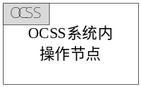 | “步骤”分某个系统的活动、系统外的活动。  “步骤”的阐述必须是一件具体的行为的发生，而不是简单的动作。  “步骤”的统一命名规则为“动词+名词”。
其它系统内的“步骤” | 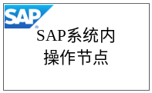
非系统内的  “步骤” | 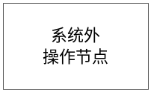
“流程接口” | 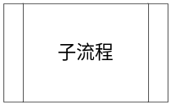 | 接口流程:用于描述相关接口的流程或者子流程
OCSS系统中产生的“表单或报表” | 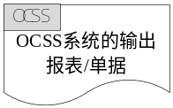 | 表单：用于表述在流程流转过程中使用的单据、报表。  其中，区分从某个系统产生的、其它系统产生的及非系统内产生的表单、报表。
其它系统中产生的“表单或报表”
非系统“表单或报表” | 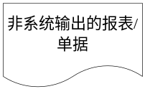
判断框 |  | 判断框：用于描述流程关键控制点，其分支“是”或“否”会指导流程走向不同流转步骤。
流程节点批注 | 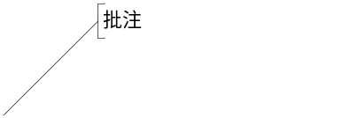 | 节点批注：用于特别强调流程步骤的关键内容，如：流程执行的关键条件、管控要求、业务规范等信息。
开始/结束 | 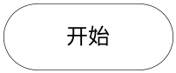 | 开始/结束：用于描述流程开始与结束。
流程跨页标志 |  | 用于当流程在当前A4页面画不下需要换页时，连接两页间的关联流程节点。
- 业务流程概览
  - 流程目的
本流程描述：新客户在中泰营销管理系统上完成注册的流程。包括以下主要环节：准备注册资料、填写基本信息、上传附件、提交注册，注册成功反馈注册成功信息给相关人员。流程主要目的：新客户在中泰营销管理系统发生业务或者客户在平台上无账户时，在系统上完成注册企业及其管理员账户的过程。同时为销售提供潜在交易客户，增强销售与潜在客户互联。本流程适用于：中泰集团所有子公司。
  - 流程触发前提
- 新客户登陆中泰营销管理系统的客户注册页面发起客户账号注册。
- 发生业务的客户在系统上无账户，在中泰营销管理系统上注册企业及其管理员账户。
  - 名称及概念说明
- 客户注册：客户登陆中泰营销管理系统的客户注册页面发起客户账号注册，获取登录账号和密码。如：客户完成新客户有意愿与中泰发生业务，在中泰营销管理系统填写基本资料（如用户名、密码、客户名称、地址等信息），注册成功后获取账号和密码。未来可登陆中泰营销管理系统主动下单、签收、售后操作。
  - 差异分析
序号 | 差异类别 | 差异描述
1 | 业务差异 | 现状：MDM系统只管理发生业务交易的客户，潜在客户没有借助信息系统进行管理。  未来：中泰营销管理系统实现客户自主注册，成为潜在客户，业务员获取的潜在客户信息进行挖掘、分析，拓展相关业务。
2 | 功能差异 | 无
备注：
差异分析是用来记录本次流程设计结果中，与以往变化的内容。差异类别分为业务差异和功能差异，业务差异指未来流程与现状的差异，功能差异指需求与营销管理系统标准功能的差异，用于确认开发工作事项。请在表格中先填写业务差异，再填写功能差异。
  - 业务改进分析

- 统一客户注册管理，客户在中泰营销管理系统注册账户申请，拓展互联网线上交易。
- 中泰营销管理系统规范了客户注册的基本条件，如营业执照、银行开户信息复印件等基本材料，确保客户质量。
- 新客户注册的档案信息存储在中泰营销管理系统，实现客户系统化的查询、分析。
- 业务流程图
（注意：1. 流程操作步骤中凡是创造或改变单据内容的业务步骤都应视为输出单据步骤；2. 属于业务发起的步骤不需要输入单据；3. 流程操作步骤中凡是创造新单据内容或改变单据内容的业务步骤都应视为输出单据步骤；4.文字标注内容尽可能不要压线，应指向步骤框。）
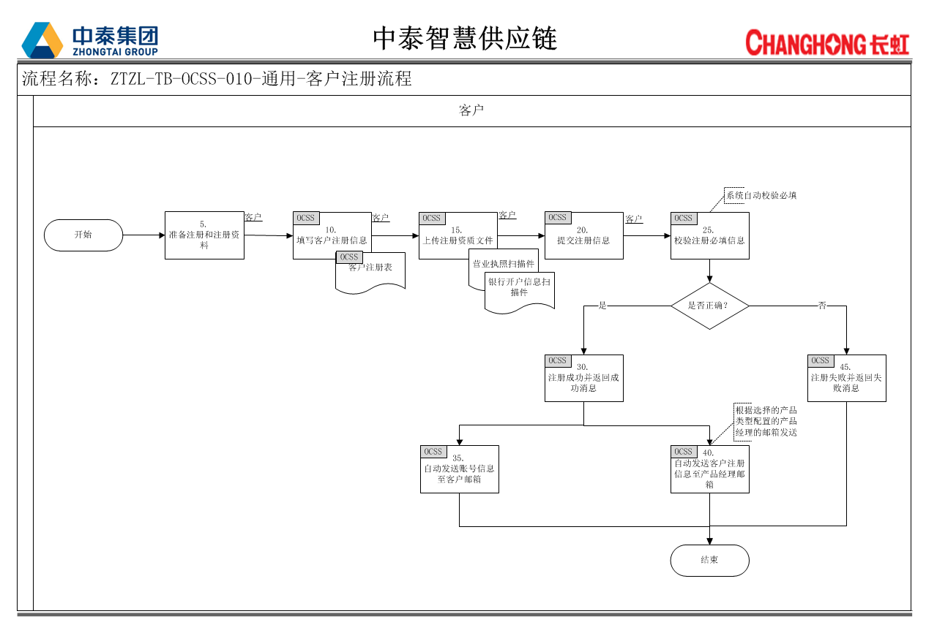
- 业务流程详细描述
节点 | 节点名称 | 业务描述 | 输入 | 输出 | 处理方式 | 角色 | 执行时间
5 | 准备客户注册资料 | 准备客户准入资料（银行开户信息复印件、营业执照） | 无 | 无 | 系统外 | 客户 | 不定时
10 | 填写客户注册基本信息 | 客户在中泰营销管理系统注册页面填写基本信息（合作伙伴类别、用户名、密码、确认密码、客户名称（中文）、客户名称（英文）、客户地址、产品类别、区域、电子邮件、联系人、联系电话、移动电话） | 无 | 客户注册表 | 中泰营销管理系统 | 客户 | 不定时
15 | 上传注册资质文件 | 上传注册要求的文件（营业执照扫描件、银行开户信息扫描件） | 无 | 注册附件 | 中泰营销管理系统 | 客户 | 不定时
20 | 提交注册信息 | 客户完成注册信息填报，提交注册 | 无 | 客户注册信息 | 中泰营销管理系统 | 客户 | 不定时
25 | 校验注册信息 | 系统自动校验客户注册信息，如是否账号是否重复。注册失败进入45，注册成功进入30 | 客户注册表 | 无 | 中泰营销管理系统 | 客户 | 不定时
30 | 客户注册成功 | 系统返回注册成功消息给客户 | 客户注册表 | 客户注册 | 中泰营销管理系统 | 客户 | 不定时
35 | 注册成功自动发送账号信息至客户邮箱 | 注册成功自动发送账号信息至客户邮箱 | 客户注册表 | 登录账号信息及密码 | 中泰营销管理系统 | 客户 | 不定时
40 | 注册成功自动发送新客户注册信息至产品经理邮箱 | 注册成功自动发送新客户注册信息至产品经理邮箱 | 客户注册表 | 新客户注册信息 | 中泰营销管理系统 | 客户 | 不定时

- 涉及报表、表单与接口

编号 | 名称 |  | 描述 | 关键字段 | 开发形式 | 使用频率
1 | 客户注册表 |  | 客户注册信息表，用于存储成功完成注册的客户注册信息 | 合作伙伴类别（必填）、用户名（必填）、密码（必填）、确认密码（必填）、客户名称（中文）、客户名称（英文）、客户地址、产品类别、区域、电子邮件（必填）、联系人、联系电话、移动电话（必填）、注册备注、银行开户信息扫描件（必填）、营业执照扫描件（必填） | 系统标准 | 随时
2 | 发送客户注册邮件 |  | 客户注册成功的邮件通知 |  | 系统标准 | 随时
3 |  | 产品类别与产品经理邮箱自定义维护表 | 增加产品类别与产品经理邮箱自定义维护表，用于客户注册成功后，潜在客户信息通过邮件自动通知产品经理，产品经理后续跟进。 | 产品类别（必填）、公司（必填）、产品经理姓名（必填）、邮箱（必填） | 系统标准 | 随时
（全文完）

